„MAŽASIS SODELIS“
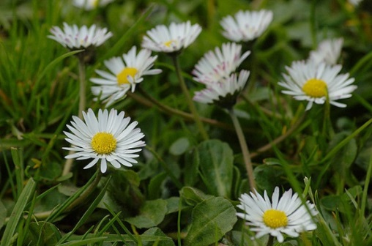 | DAUGIAMETĖ SAULUTĖ  Gauta: Novoplentos km. Daugų sen.  Alytaus raj.
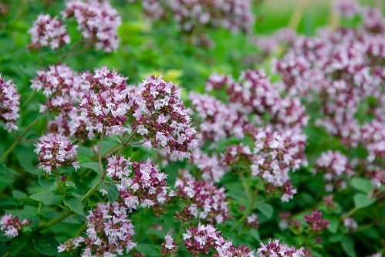 | RAUDONĖLIS  Gauta: Laukintukų km. Miroslavo sen. Alytaus raj.  Žolininkė Eugenija Šimkūnaitė  citata: „Raudonėlius, čiobrelius, laukines našlaites, jaunas bruknių šakutes, ramunių šakelę – tai vis traukia, kad sudargus, ar, dieve gink, plaučių uždegimas neprisimestų.“
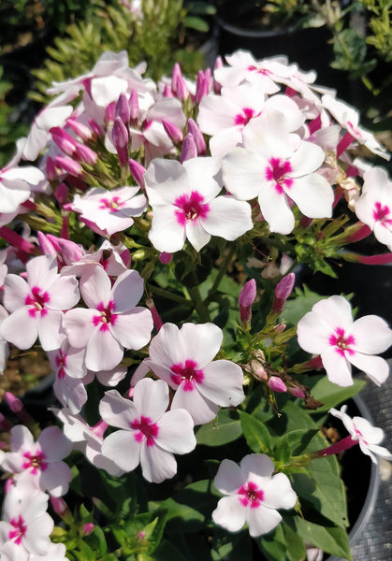 | ŠLUOTELINIS FLIOKSAS  Gauta: Novoplentos km. Daugų sen.  Alytaus raj.
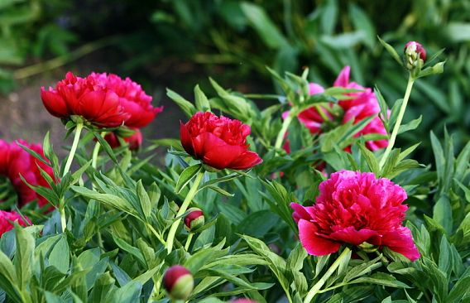 | VAISTINIS BIJŪNAS  Gauta: Seirijų miestelis  Lazdijų raj
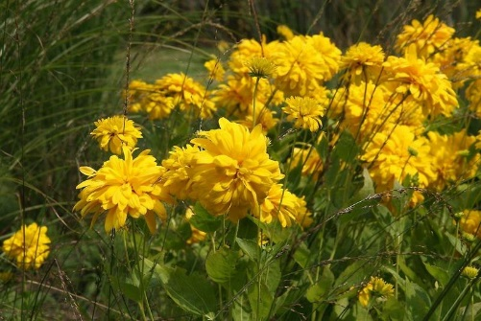 | PLUNKSNALAPĖ RUDBEKIJA  Gauta: Laukintukų km. Miroslavo sen. Alytaus raj.
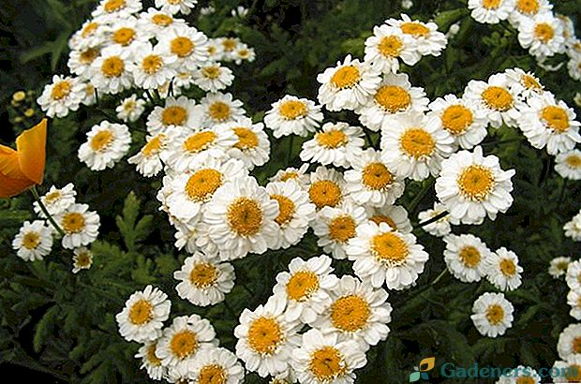 | DAUGIAMETIS SODO RAMUNĖLIS  Gauta: Pavartėnų km. Daugų sen.  Alytaus raj.
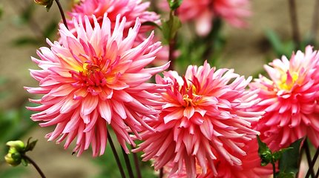 | DIDŽIAGRAIŽIS JURGIMNAS  Gauta: Laukintukų km. Miroslavo sen.  Alytaus raj.
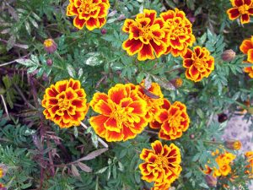 | GVAZDIKAS  Gauta: Seirijų miestelis  Lazdijų raj.
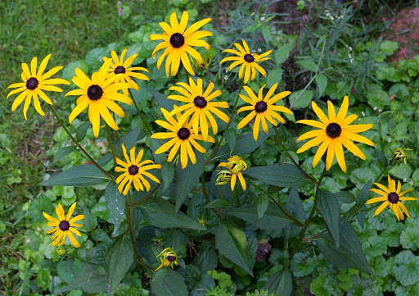 | ŽĖRINČIOJI RUDBEKIJA  Gauta: Seirijų miestelis  Lazdijų raj.
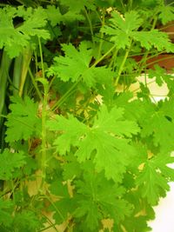 | VAISTINIS JERONIMAS  Mikalavo km.  Alytaus raj.
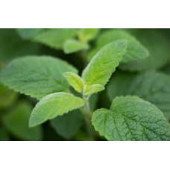 | GARBINIUOTOJI MĖTA  Gauta: Novoplentos km. Daugų sen.  Alytaus raj.
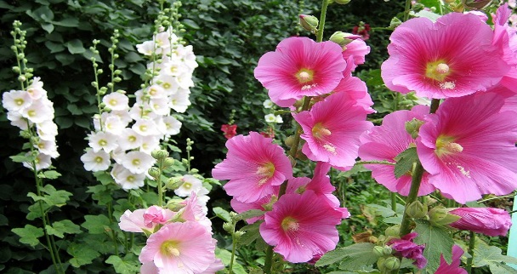 | AUKŠTOJI PILIAROŽĖ  Mikalavo km.  Alytaus raj.

